Тропинин Василий Андреевич
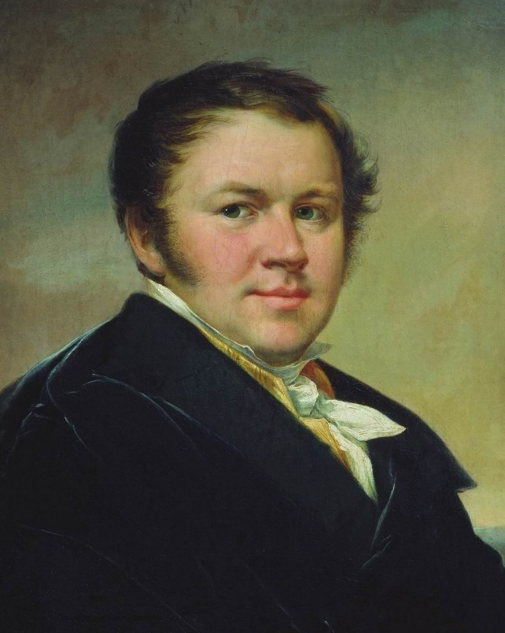
Василий Андреевич Тропинин родился
30 апреля 1776 года в селе Ропино губернии в семье крепостного, Андрея Ивановича, принадлежавшего графу Антону Сергеевичу Миниху. Дочь графа вышла замуж за выдающегося военачальника И. М. Моркова, и село Тропинина и он сам стали собственностью Моркова. Василия другие крепостные ненавидели, так как его отец был старостой, но Василий никогда не жаловался на избиения и издевательства крепостных, в том числе за то, что он с детства рисовал людей и обнаруживал их характерные черты в своих рисунках.
Около 1798 года Василий был отдан в обучение к кондитеру в Петербург, так как кондитерское дело тоже требовало способностей изображать фигуры людей и животных. После его обучения кондитерскому делу двоюродный брат графа Моркова убедил отдать имеющего прирождённый талант и склонность к рисованию юношу вольнослушателем в петербургскую Академию художеств. Здесь он занимался у С. С. Щукина. Но когда Василий дважды занял первое место в конкурсах Академии и по сложившейся в Академии традиции должен был получить вольную, вместо этого он в 1804 году был отозван в новое имение графа Моркова — подольскую деревню Кукавку на Украине — и стал одновременно слугой, пастухом, архитектором и художником графа. За него вышла замуж вольная поселенка, а муж и жена должны были иметь по закону равный статус, но вместо предоставления свободы Тропинину граф записал в свои крепостные его жену, вечными крепостными Моркова и его наследников должны были стать и их дети. Но Тропинин как добрый человек в своих мемуарах писал, что он благодарен хозяину, так как Украина сделала его большим художником.У него появился сын — Арсений. До 1821 года жил в основном на Украине, где много писал с натуры, затем переселился в Москву вместе с семейством Морковых. В 1823 году в возрасте 47 лет художник наконец получает свободу — под влиянием новых веяний граф безвозмездно отпускает его на волю. Через некоторое время свободными становятся и его близкие. В сентябре 1823 года он представляет Совету Петербургской Академии художеств картины «Кружевница», «Нищий старик» и «Портрет художника Е. О. Скотникова» и получает звание назначенного художника. В 1824 году за «Портрет К. А. Леберехта» ему присваивают звание академика. С 1833 года Тропинин на общественных началах занимается с учениками открывшегося в Москве публичного художественного класса (впоследствии Московское училище живописи, ваяния и зодчества). В 1843 году его избирают почётным членом Московского художественного общества.
Всего Тропинин создал более трёх тысяч портретов. Он скончался 3 (15) мая 1857 года в Москве. Похоронен на московском Ваганьковском кладбище.
В 1969 году в Москве был открыт «Музей В. А. Тропинина и московских художников его времени».

ТВОРЧЕСТВО

Ранние произведения Тропинина сдержанны по цветовой гамме и классицистически статичны по композиции. Работы художника относят к романтизму. В этот период мастер создает также выразительные местные, малороссийские образы-типажи.
Будучи в Санкт-Петербурге, он находился в среде горожан, мелких и средних помещиков, с которых позже и стал писать портреты, что привело его к реализму. Автор, в отличие от романтических портретистов, старался подчеркнуть типичность героев. Но в то же время он симпатизировал им, что выливалось в изображении внутренней привлекательности. С этой же целью Тропинин пытался не показывать явную социальную принадлежность людей. Такие работы художника, как «Кружевница», «Гитарист» и др. относятся к «портрету-типу». Тропинин изображал конкретного человека, а через него старался показать все типичное для данного круга людей.
Они словно отражают какие-то минуты высшего озарения, когда художник с единственной и уже неповторимой легкостью и свободой будто выпевает данную ему природой песню. В них — свежесть, нерастраченность душевных сил, цельность и нерушимость его внутреннего мира, любви к людям, запас добра. В этих холстах проявлены свойства его натуры, широкой, верной своему призванию, благосклонной к чужой беде, прощавшей многие тягости житейской прозы. Тропинин оставил людям след своего гуманного и, может быть несколько простодушного взгляда на мир.

Шедевр Тропинина В.А. – картина «Кружевница»

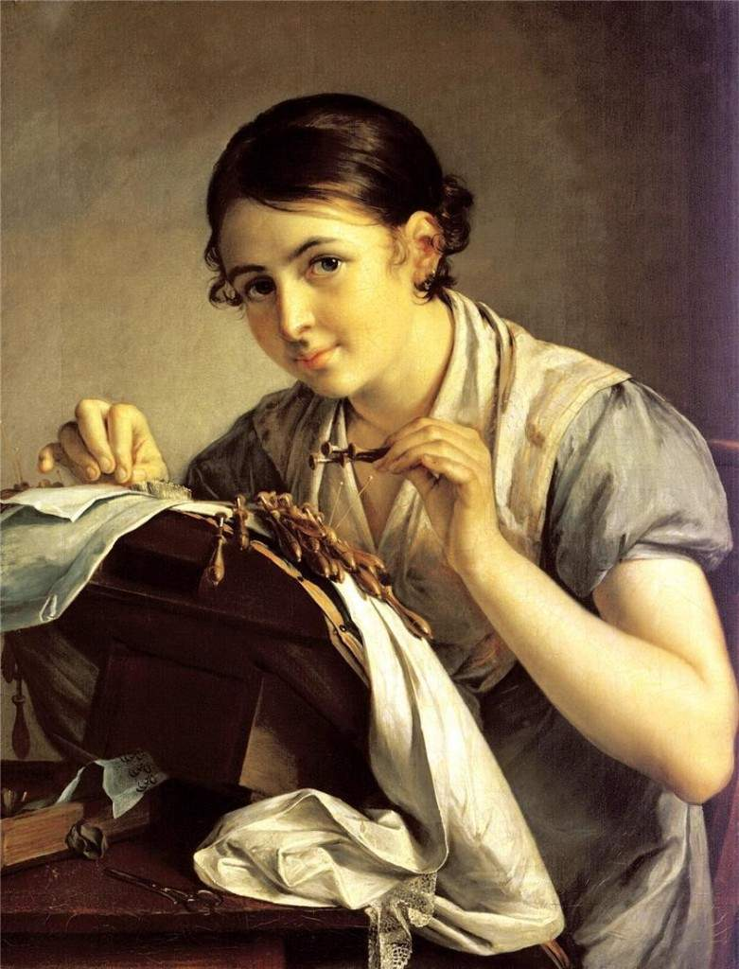
Картина написана в 1823 году, находится в Государственной Третьяковской галерее, в Москве. Благодаря этой картине и ещё двум работам Тропинин попал в Академию художеств. В композиции и прописке образа героини проявился академический стиль письма, что никак не повлияло на художественную ценность произведения. Это самый удачный образ из серии картин Тропинина «трудовых девушек». Идеализированный образ «кружевницы» связывают с образом «Бедной Лизы» Карамзина, появившейся в 1792 году. Тропинин очень любил «жанровый портрет». Считается, что при создании таких картин Тропинин шёл по стопам двух художников – француза Жана Батиста Грёза (1725-1805), прославившийся своими жанровыми композициями из жизни третьего сословия, и женскими «головками», и итальянца Петро Ротари (1707-1762). Жанровый портрет отличается своеобразной сюжетной линией, благодаря которой удаётся ярче выразить человеческий тип.
Всё на мгновение застыло, когда девушка взглянула на вошедшего, даже булавка в её руке. По коротко остриженным ногтям можно определить принадлежность девушки к профессии. Во время эпохи синтементализма люди научились любить душу человека. Вот и поэтизированный образ «кружевницы» очищенный от повседневных трудностей, тягот и забот вызывает симпатию. Замечательно выполнен натюрморт, уточняющий производственный фон портрета. Колорит выполнен в сближенных тонах. Серый фон оживляет – по контрасту – сиреневую ткань косынки, накинутой на плечи кружевницы. В руке девушка держит коклюши. «Коклюшка – точёная палочка, с утолщением к одному концу и шейкой с пуговкой на другом, для намотки ниток и плетенья поясков и кружев». Живописно изломанная ткань, мастерски написанная художником, позволяет ему подчеркнуть эффектное освещение. Внизу веден фрагмент тонких кружев.

ДЕВУШКА С ГОРШКОМ

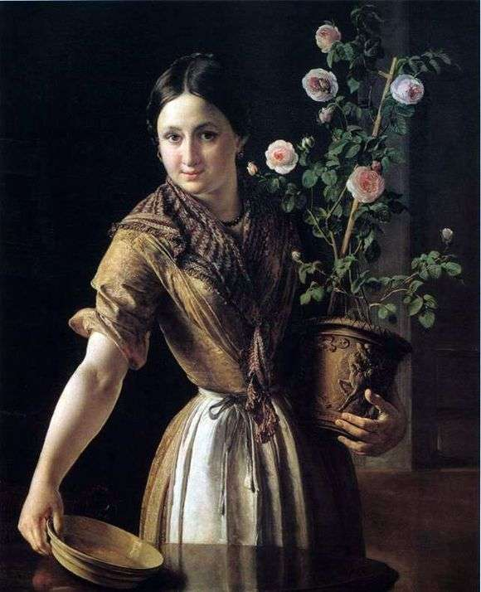
«Девушка с горшком роз» является шедевром и венцом достигнутых высот В. Тропинина. На полотне запечатлена молодая служанка, погруженная в хлопоты уборки по дому. На заднем фоне, при пристально рассмотрении, угадываются холсты, развёрнутые вглубь комнаты; можно допустить, что художник изобразил свою мастерскую. Непривычное для мастера использование темных цветов, подчеркивает светлый образ девушки, весь залитый светом и расписанный в изысканных золотисто-коричневых тонах. Ткань платья с витиеватым узором, в ушах – небольшие серёжки, а из-под платка выглядывает тонкая нить бус. Черные, как смоль, волосы, хоть и убраны в строгий пучок, подчеркивают округлость и мягкость лица. Девушка юна и прекрасна, как и розы в её руках, поэтому в таких, казалось бы, незначительных деталях выражаются кокетство и стремление покрасоваться, присущие любой женщине. Открытый, с нотками игривости, прямой взгляд и уверенная, замершая в движении, статная фигура служанки создает удивительное ощущение динамики всей картины. Темный же фон оттеняет романтичный воздушный образ девушки. Она, как бутон розы, готова раскрыться во всем своем великолепии. Даже в такой обычный день, занимаясь хозяйством, без помпезного антуража, девушка пленяет и завораживает своим видом.

КРЕСТЬЯНСКИЙ МАЛЬЧИК С ТОПОРИКОМ
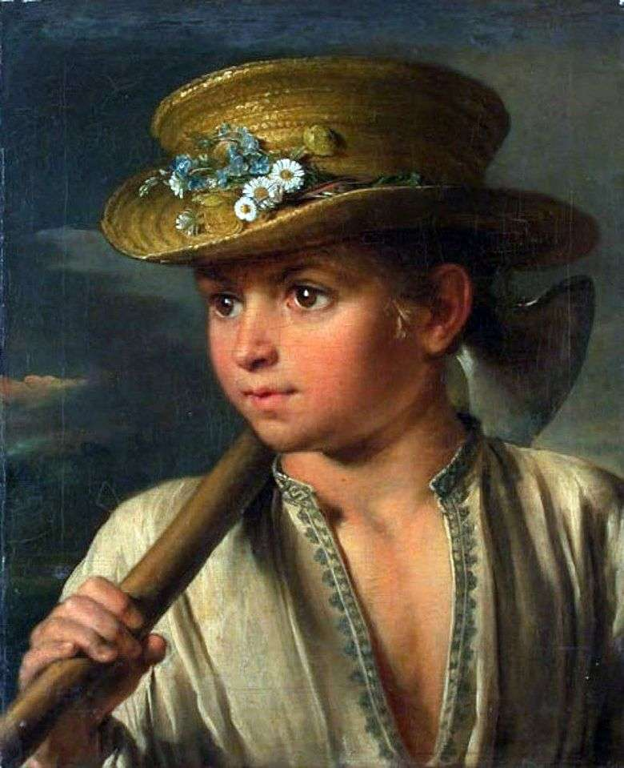
Тропинин превосходный портретист эпохи 19 века. Целая серия картин посвящена детским портретам. Художник очень любил детей. В детях он видел чистых душою и мечтательных людей. Василий Андреевич написал портретную серию, принадлежащую изображению детей с различными атрибутами, которые символизируют чувствительную детскую душу. Портретист виртуозно передавал в своих работах невинное и трогательное мировоззрение, эмоции, потому что умел понимать детскую душу. артина «Крестьянский мальчик с топориком» написана в 1810 году и относится к костюмированным портретам. Детское изображение не принадлежит какому-то конкретному лицу, а является идеализированным, обобщённым образом. Предполагается, что прототипом портрета стала одна из театральных ролей.

На портрете изображение крестьянского мальчика, лет 9, имеющего не по-детски мужественный взгляд, но в то же время чистый и невинный. Мальчик одет в крестьянскую рубаху, на плече он держит топор, а на голове надета соломенная шляпа жёлтого цвета, украшенная ромашками и незабудками. Из под шляпы пробиваются золотистого цвета волосы. Лицо мальчика повёрнуто в сторону, взгляд направлен вдаль. Мягкое освещение подчеркивает черты юного лица, на котором играет свежий румянец. В уголках рта ребёнка заметна лёгкая улыбка.

Картина имеет связь с системой сентиментализма, присущей тому времени. Многие портреты подобного жанра были написаны в этом же духе. В то же время портрет крестьянского мальчика, держащего топорик, характером своего изображения близок «головкам» Ротари.

Портрет написан маслом. Художник использует для написания портрета рокайльную гамму дополнительных цветов, но все же с преобладанием золотистого оттенка. Мазки плавные и мягкие, имеют прозрачную и мерцающую фактуру.

